Ayuda de Memoria
Mesa de Trabajo Innovación Tecnológica

Compromiso 10 “Nación Digital”

Fecha: 02 noviembre 2016
Hora: 09:00 a 11:00
Lugar: Ministerio de Comunicaciones, Infraestructura y Vivienda
Asunto: Revisión avances Compromiso 10 “Nación Digital”
Tiempo:

- ASISTENCIA:
No. | Nombre | Entidad | Cargo | ASISTIÓ  SI / NO
1 | Jorge López Bachiller | Sit | Consultor | SI
2 | Tamy Ayapan | Unicef | Consultora | SI
3 | Manuel Reyes Valdes | Mingob | Asesor | SI
4 | Carlos Rolando Calán | Min Def | Director de Informática | SI
5 | Guillermo Gutiérrez | FONDETEL | Gerente | SI
6 | Juan Carlos González | FONDETEL | Supervisor de Proyectos | SI
7 | Josué Sierra | Gobierno Abierto | Técnico | SI
8 | Edgar Sabán | SENACYT | Director de Informática | SI
9 | Pablo Sierra | Mingob | Asesor | SI
10 | Julio Cancinos | Sociedad Civil | Técnico | SI
11 | Erick Majus | SAT | Asesor | SI
12 | Johnny Marroquín | SAT | Jefe de Departamento | SI
13 | Miguel Ángel Marroquín | SAT | Gerente IT | SI
14 | Douglas Cifuentes | SIT | RRPP | SI
15 | Harold Cancinos | SIT | Gerente de Operaciones | SI
16 | Ammy Palomo | FONDETEL | Asesora | SI
17 | ---------- | CENACIDE ONG | ---------- | NO
18 | ---------- | Defensoría de la Mujer Indígena | ---------- | NO
19 | ---------- | RENAP | ---------- | NO
20 | ---------- | Red Ciudadana | ---------- | NO
21 | ---------- | SEGEPLAN | ---------- | NO
22 | ---------- | Counterpart | ---------- | NO
23 | ---------- | transparente.gt | ---------- | NO
24 | ---------- | SEDEM | ---------- | NO
25 | ---------- | Inap | ---------- | NO
26 | ---------- | Ministerio de Economía | ---------- | NO
ASISTENCIA TOTAL |  |  | SI | 16
 |  |  | NO | 10
 |  |  | TOTAL | 26

- Puntos de Agenda:
1. Introducción sobre gobierno abierto en Guatemala, Jorge López-Bachiller SIT
2. Presentación 3º Plan de Acción Nacional de gobierno abierto por Edgar Sabán, SENACYT
3. Presentación Compromiso 10, Harold Cancinos
4. Presentación avances “Plan Nacional de conectividad y banda ancha Nación Digital”, Harold Cancinos
5. Propuestas a realizar por los participantes a la reunión
6. Definición de instituciones y personas interesadas en continuar el proceso
7. Siguientes pasos

- Desarrollo de la Agenda:

# | Punto | Comentarios
1 | Inscripción | Registro de participantes en su llegada a la reunión.
2 | Bienvenida | Realizada por Harold Cancinos como Gerente de Operaciones de la Superintendencia de Telecomunicaciones –SIT-.
3 | Presentaciones | Todos los asistentes se presentan indicando su nombre, institución a la que pertenecen y el cargo que ocupan.  Zaira Mejía informa sobre los avances de gobierno abierto en la Presidencia y el compromiso del Estado en este proceso. El documento está en la web y se puede descargar para hacer propuestas.
4 | Introducción al Gobierno Abierto | Jorge López-Bachiller hace una breve introducción sobre gobierno abierto anotando los avances que se han tenido en Guatemala en los últimos meses.
5 | 3º Plan de Acción Nacional de gobierno abierto y los 5 ejes de trabajo | Edgar Sabán presenta el 3º Plan de Acción Nacional de Gobierno Abierto, los 5 ejes de trabajo y los 22 compromisos que este engloba. El Plan finaliza el 30 de junio de 2018, 22 meses de trabajo.
6 | Presentación Nación Digital | Realizada por Harold Cancinos donde se explican los avances en Nación Digital. Este se va a llevar a cabo tomando en cuenta cuatro ejes, salud, educación, seguridad y emergencias. Se comenta la incorporación de otros ejes como turismo, medio ambiente, empleo. Estos se van a tomar de la Política General de Gobierno.  Aportes:  Se comenta la importancia de tomar en cuenta esto para la política de Ciberseguridad.  Gobernación. Están pensando en un proyecto de conectividad nacional comenzando por el sector justicia, comenzando por 1,000 puntos de PNC, comisarías y estaciones, gobernaciones departamentales, centros de detención, aduanas y Dirección General de Gobernación. Será un préstamo del BCIE para segundo semestre 2017.  GUATEL también tiene contemplada a una propuesta de conectividad, por lo que se propone tomarlos en cuenta.  Hay varias instituciones iniciando proyectos similares que se deben coordinar.  https://code.org/ tienen muchos contenidos elaborados por alumnos y se puede aprovechar para los contenidos en las escuelas.  El eje de salud es el más débil y no ha habido representación del Ministerio de Salud.  Ver posibles donaciones de equipos de SAT que están en bodegas y se pueden usar. Ellos van a tener una inversión importante y cambiarán equipos que pueden donar a instituciones. Se podría coordinar con el MINEDUC. Ellos han donado directamente a escuelas.  En salud hay que incorporar diagnósticos con información sobre las instituciones y la seguridad mínima: UPS, energía, rejas, etc. y que los centros estén protegidos.  En seguridad se debe incorporar el tema Alba Keneth.  El tema del ambiente es muy importante como derecho humano de tener un ambiente sano: colocación de antenas.  Se propone que el Gabinete nombre representantes de sus ministerios en esta Mesa para que participen en el tema de medio ambiente.  Se sugiere que el MINEDUC tenga una plataforma donde se registren las escuelas que necesitan computadoras y aquellas instituciones que las quieren donar y así coordinar mejor estos esfuerzos.  Ministerio de Defensa están muy interesados en participar en los compromisos de Innovación Tecnológica, principalmente en este y lo que tiene que ver con seguridad.  Se sugiere que se dé a conocer este proceso en las alianzas público privadas.  SAT informa que hay una propuesta de contenidos educativos y equipos http://www.molvu.com/nosotros  Se sugiere que esté la Contraloría para que se regule las donaciones de equipos informáticos.
7 | Participantes proceso | Se propone que las instituciones que quieran participar en los 22 meses de este proceso se inscriban en el listado en Google Drive y que escriban a Douglas Cifuentes solicitando inscribirse. Se da el correo de Douglas Cifuentes de SIT para enviar sus propuestas de incorporación (sitcomunicacion@gmail.com).  El lunes 7 de noviembre hay una reunión de la Mesa Técnica de Innovación Tecnológica donde se definirán los pasos a seguir. Esta está convocada por Edgar Sabán de SENACYT.  Zaira Mejía explica que existe la Mesa Técnica de Gobierno Abierto donde participan los contactos políticos. Luego están las mesas de trabajo.  La mesa debería definirse como mesa del Compromiso 10.  Se solicita el proceso de
8 | Varios | Zaira Mejía informa sobre la importancia de tener el plan de trabajo listo para poder ejecutarlo y compartirlo con los demás miembros de la Mesa de Tecnología. Se informa que este estará listo el lunes día 7.

- Compromisos:
(los que cada institución hacen en el transcurso de la reunión, se le da seguimiento en las siguientes reuniones)

- Anexos:
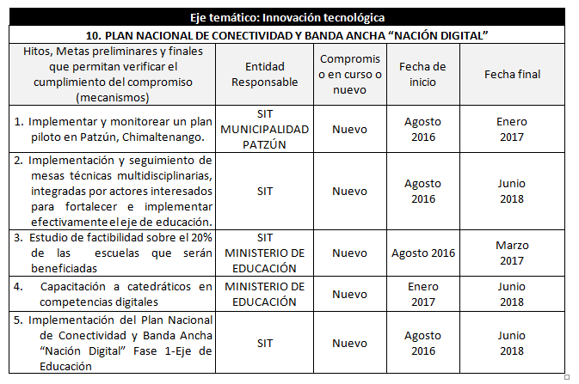
Metas e hitos del Compromiso 10.

Fotos de la reunión.

